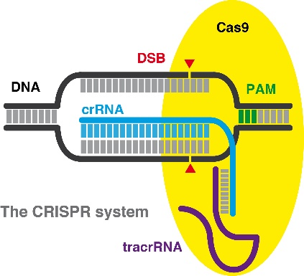

También Luis Blanco ha participado en el descubrimiento de una nueva DNA polimerasa humana denominada PrimPol, capaz de replicar cadenas de DNA dañadas.
“Esta nueva DNA polimerasa humana, que está presente tanto en el núcleo como en las mitocondrias de nuestras células, probablemente surgió durante la evolución como una de las primeras soluciones a la necesidad de replicar nuestro DNA en entornos de daño metabólico, como ocurre en el interior de la mitocondria”.
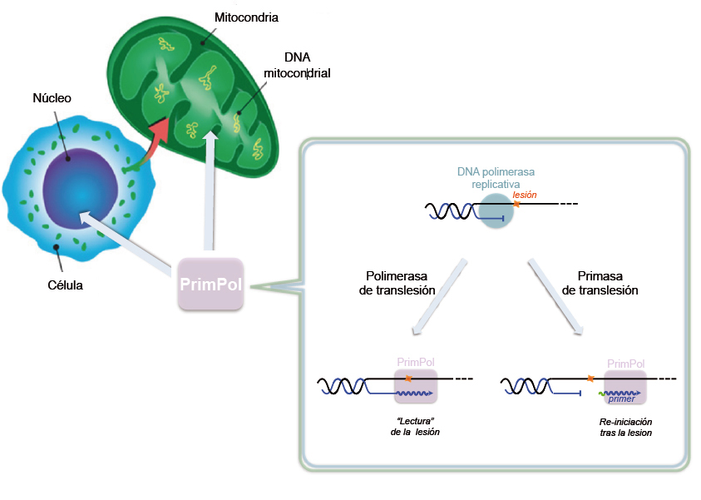
“La característica más valiosa de estas enzimas es su fidelidad de copia. Sin embargo, disponer de un molde intacto del DNA para su copia no es siempre posible. Para hacer frente a ese problema, existe un grupo de enzimas especializadas que copian y toleran diversos desperfectos en el DNA.”

Esa DNA polimerasa se encargaba del paso de iniciación, utilizando la TP como “primer proteico” al que añadía el primer deoxinucleótido, y ella misma era responsable de completar la replicación del DNA viral. Además la DNA polimerasa de Φ29 tenía la capacidad de corregir los errores de inserción de nucleótidos.
La proteína, la DNA polimerasa
del fago phi29, se emplea actualmente en muchos laboratorios de todo el mundo como una herramienta muy útil para amplificar DNA de forma rápida y sencilla.
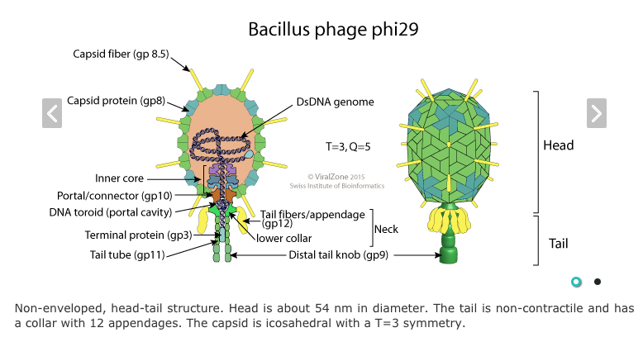
El fago phi29 de Bacillus subtilis (Fuente: ViralZone)

Esta patente (Margarita Salas, Luis Blanco y Antonio Bernad) ha sido la más rentable de la historia de la ciencia española.

El fago phi29 es un virus que infecta a la bacteria Bacillus subtilis y que es inocuo para el ser humano. Es un virus muy pequeño y con una doble cadena lineal de DNA muy corta, con tan solo 20 genes (19.285 pares de bases), asociado a proteína. Por eso, ha sido un excelente modelo para estudiar cómo los fagos infectan a una bacteria y se reproducen en su interior.
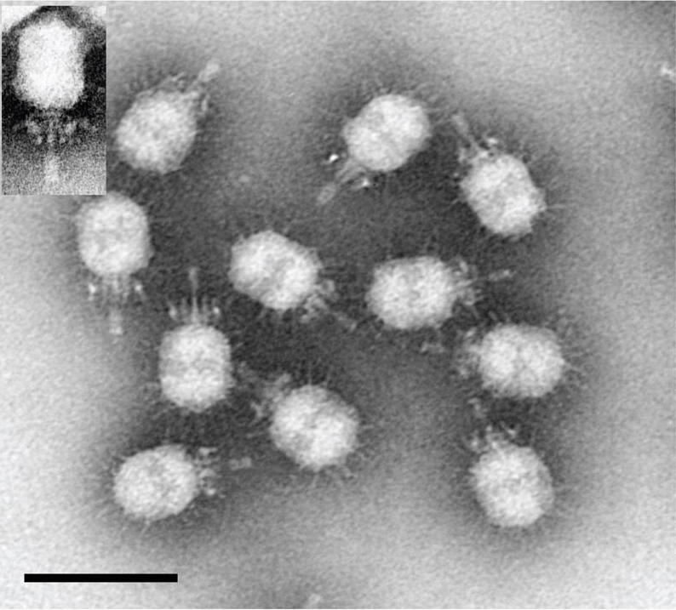
Fago phi 29. Virus de la clase I de la clasificación de Baltimore. Orden Caudovirales, familia Podoviridae. Escala 100 nm. (Fuente: Cohen DN, et al. J Mol Biol 2008. PMID 18394643).
Este pequeño virus producía una proteína capaz de amplificar el DNA con unas características extraordinarias: permitía que pequeñas cantidades de DNA, que no eran suficientes para realizar un análisis genético, se amplificaran hasta hacerse posible su estudio.
Luis Blanco
El Dr. Luis Blanco es Profesor de Investigación del CSIC en el Centro de Biología Molecular “Severo Ochoa” (Madrid), y dirige la línea de investigación “Mantenimiento y variabilidad del genoma: enzimología de la replicación y reparación del DNA”. Es Licenciado en Ciencias por la Universidad de Santiago de Compostela (1980), con Premio Extraordinario Fin de Carrera, y Doctor en Ciencias (Biológicas) por la Universidad Autónoma de Madrid (1985), con Premio Extraordinario, y ha sido Profesor Titular de Metodología Bioquímica en la Universidad Autónoma de Madrid (1986-1988).

El Profesor Blanco es un investigador de prestigio internacional en el estudio de las DNA polimerasas, habiendo descubierto y caracterizado nuevas e importantes DNA polimerasas tanto en virus y bacterias como en levaduras y humanos. Su primer descubrimiento, durante su tesis doctoral dirigida por Margarita Salas, fue la DNA polimerasa ø29, que es un paradigma de aplicabilidad en procesos isotérmicos de amplificación de DNA.

Como fruto de sus ya 39 años de carrera científica cuenta con más de 150 publicaciones en revistas de alto impacto científico a escala internacional. Además de su actividad de investigación puramente académica, y en un ámbito relacionado con la I+D, el Prof. Luis Blanco creó en 2008 la spin-off X-Pol Biotech para el desarrollo de aplicaciones biotecnológicas de DNA polimerasas, que a día de hoy cotiza en la bolsa de Londres y se llama 4BaseBio.

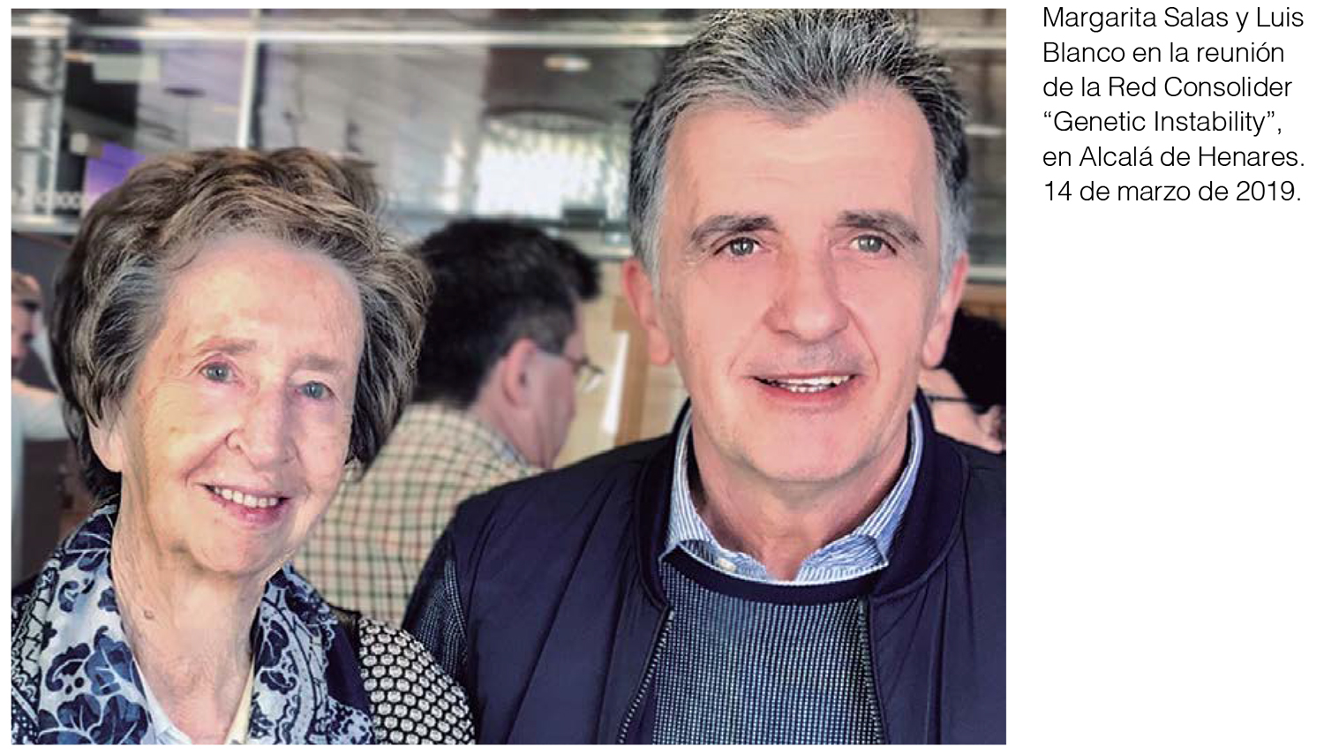

En la charla del IES Rafael Dieste y como homenaje a su mentora Margarita Salas, Luis Blanco recorrió su trayectoria de investigación sobre DNA polimerasas, deteniéndose en sus estudios más actuales sobre un nuevo sistema de amplificación de DNA, denominado TruePrime™, que es capaz de amplificar fragmentos de DNA tumoral que se encuentran circulando en nuestros fluidos, y que puede ser detectado en lo que se conoce como biopsias líquidas.



Luis Blanco Dávila

